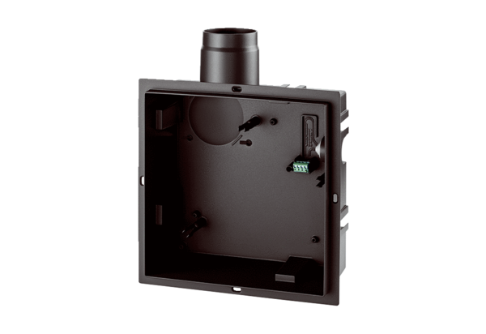Süllyesztett beszerelésű ház ER GHCsomagolási egység: 1 darabVálaszték: B
Termékszám: 0084.0350Gyártó: MAICO

